Как преодолеть страх ошибок и неудач у ребенка
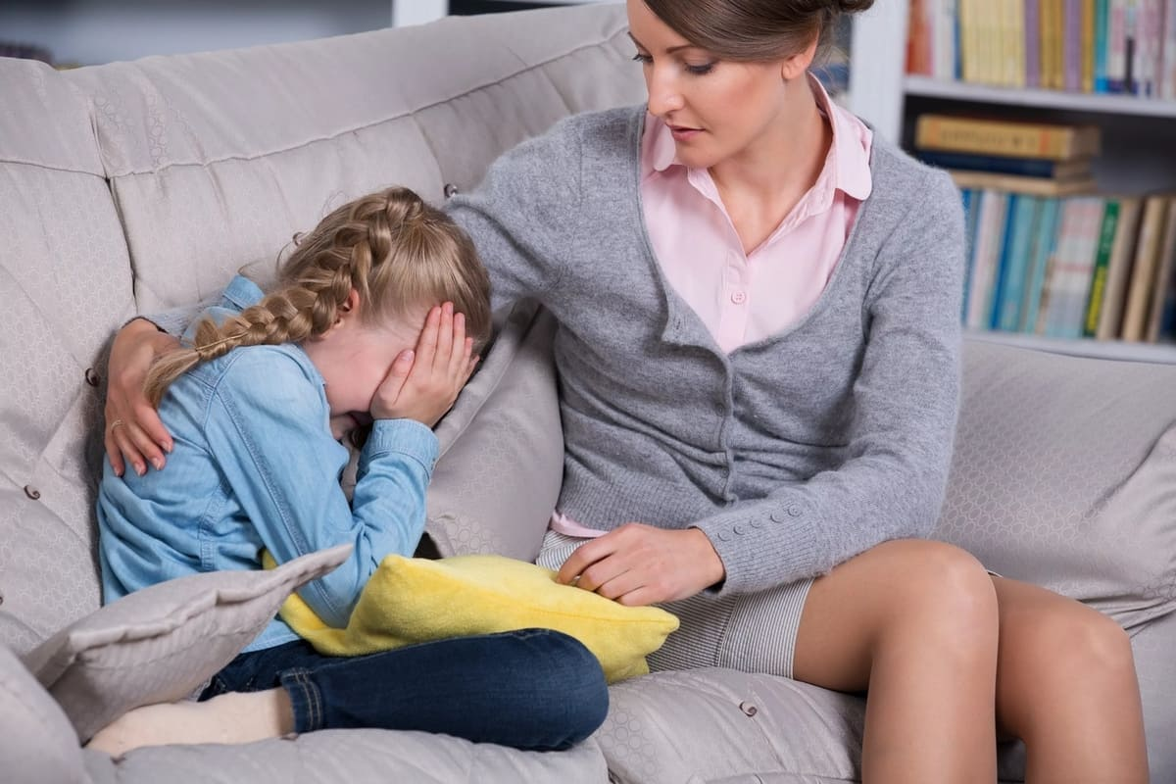

Детям очень хочется быть лучше всех, быстрее всех, сильнее всех. И до определенного момента они такими себя и ощущают, пока находится в зоне комфорта под опекой родителей. Они чувствуют себя исключительными. Но ребенок подрастает, начинает общаться со сверстниками на детских площадках, идет в детский сад, затем в школу, и вдруг осознает, что у него не всегда получается быть «самым- самым»!
Наш разговор о дошкольниках и младших школьниках. Итак, одни дети, потерпев неудачу, огорчаются, но сравнительно быстро успокаиваются. Бывает даже, что неудачи могут мотивировать их делать новые попытки, пока не станет получаться намного лучше. Но есть дети, для которых неудача становится настоящим ударом. Они не в состоянии справиться со своими эмоциями, испытывают обиду, разочарование и даже злость. И поскольку они еще не умеют управлять своими эмоциями, то поражение может вызвать истерику, плач, в некоторых случаях злость и агрессию. Малыш может драться или ломать все вокруг.
Такую реакцию ребенка нельзя игнорировать. Задача родителей – научить ребенка принимать поражение и двигаться к успеху. Ели не сделать этого вовремя, то у ребенка могут возникнуть серьезные проблемы с социализацией в школе и во взрослой жизни.
Основные причины острой реакции детей на ошибки
- Зависимость от похвалы старших. У многих родителей слово «Молодец!» по отношению к своему ребенку можно сравнить со словом-паразитом. Необоснованная похвала не приносит пользы, а делает ребенка зависимым от нее. Формальная похвала не стимулирует к совершенствованию и развитию, потому и не требует усилий для такого одобрения.
- Особенная детская самооценка. Дети дошкольного возраста часто имеют завышенную самооценку. Вполне естественно, что в семье они чувствуют себя исключительными и самыми лучшими. Возможности объективно оценить свои возможности и таланты у них нет.
- Пример родителей. Дети интуитивно стараются копировать поведение родителей. Если взрослые очень эмоционально и реагируют на свои неудачи, то ребенок перенимает такое поведение.
- Гиперопека. Стремление создать вокруг малыша идеальный мир без проблем и поражений может нанести ему огромный вред: когда этот мир рухнет, он окажется не приспособленным к существованию в социуме. Задача родителей — знакомить чадо с объективной реальностью.
- Сравнение с другими детьми. Когда ребенку постоянно ставят в пример достижения других детей, его стремление всегда побеждать может приобрести болезненную форму. А «конкурентов» он буквально возненавидит.
- Завышенные амбиции родителей. У родителей стремление сделать своего ребенка лучшим может принимать нездоровую форму. Удовлетворяя свои личные амбиции, они с раннего детства прививают ребенку «комплекс отличника» и растят маленького перфекциониста. Ребенок очень болезненно переживает ошибки и неудачи, потому что боится, что родители перестанут им гордиться и любить его.
Как помочь ребенку преодолеть страх ошибок?
Важно, чтобы ребенок в случае неудачи или ошибки умел сравнительно спокойно принять ситуацию. Конечно, он будет расстраиваться и огорчаться. Но это не должно становится катастрофой. Часто неудачи рождают страх совершать новые ошибки. Если не получилось один раз, он готов просто отказаться попробовать еще раз. И родители могут и должны помочь побороть ему этот страх. Как это сделать? Предлагаю несколько рекомендаций.
- Объясните ребенку, что неудача – это возможность для развития и совершенствования. Не ограждайте его от ошибок – он должен научиться их принимать.
- Делайте акцент на достижениях. Подчеркивайте, что сегодня получается лучше, чем вчера, а, значит, скоро все получится.
- Не увлекайтесь похвалой. Она должна быть оправданной. Ребенку нужно научиться критически оценивать свои усилия.
- Если хвалите, то делайте похвалу конкретной. Она не должна быть размытой типа «Молодец!». Постарайтесь включать в похвалу пояснения. Например: «У тебя получилось раскрасить этот рисунок намного лучше, ты совсем не вышел за линии».
- Акцент похвалы должен быть на усилиях ребенка, а не на способностях: «Ты постарался, и быстро и правильно справился с заданием», а не: «Ты умный, раз выполнил задание». Иначе ребенок начнет избегать более сложных заданий, боясь потерпеть неудачу и не получить похвалы.
Как вести себя родителям, если ребенок расстроился из-за неудачи
- Сохранять спокойствие. Ребенок, видя недовольство или разочарование родителей, будет переживать еще больше.
- Проговорить ребенку вслух его чувства. Скажите, что вы понимаете, что он сейчас испытывает. Окажите поддержку: погрустите вместе с ним, и убедите, что не сердитесь.
- Объяснить, что все люди иногда терпят неудачи. Но это не означает, что они становятся лучше или хуже, и это ни в коем случае не меняет отношение к нему близких.
- Рассказать о личных примерах поражений. Обсудите, что можно сделать для того, чтобы в следующий раз результат был лучше.
Как нельзя себя вести родителям, когда ребенок остро реагирует на неудачу
- Не игнорируйте. Не говорите, что уйдете и оставите его одного, если он так кричит и плачет.
- Не ругайте и не наказывайте. Проявление эмоций – это нормально для любого человека. Просто ребенок еще не умеет их контролировать.
- Не угрожайте ограничениями. Например, нельзя говорить, что мы больше не будем играть в эту игру, раз он не умеет проигрывать.
- Не ставьте в пример других детей. Это вызывает комплексы и чувство ущербности, ненужности.
- Не смейтесь над переживаниями малыша, не обесценивайте его страхи. То, что вам кажется ерундой, для него на данный момент является катастрофой вселенского масштаба.
Ребенку очень нужна поддержка родителей, чтобы научиться переживать неудачи и поражения. Не последнюю роль играет и личный пример взрослых — зачастую дети перенимают эту же модель поведения. Итак, мы снова пришли к тому, что воспитание ребенка надо начинать с воспитания самого себя.

